江苏省仪征中学2022-2023学年度第一学期高三语文学科导学案
诗歌鉴赏——物象、人物形象
研制人：孙庆南 审核人：王勇
班级 姓名 学号 授课日期 10月11日

本课在课程标准中的表述：普通高中语文课程课程目标： 1.培养鉴赏诗歌作品的浓厚兴趣，丰富自己的情感世界，养成健康高尚的审美情趣，提高文学学修养。 2.阅读古今中外优秀的诗歌，理解作品的思想内涵，探索作品的丰富意蕴，领悟作品的艺术魅力。用历史眼光和现代观念审视古代诗文的思想内容，并给予恰当的评价。 3.借助工具书和有关资料，读懂不太艰深的古代诗歌，背诵一定数量的古代诗歌名篇。学习古代诗词格律基础知识，了解相关的中国古代文化常识，丰富传统文化积累。 4.学习鉴赏诗歌的基本方法，初步把握诗歌的艺术特性。
一、素养导航：
诗歌的形象是指诗歌作品创造出来的生动具体、寄寓了作者思想感情的艺术形象，可分为人物形象、事物形象、景物形象三类，它既是鉴赏诗歌的基础，也是高考考查的重点。要完成鉴赏形象任务，就要把握古诗中艺术形象的特征，品味其深刻的内涵，进而体会作者的思想感情，概括出该形象的象征意义或社会意义。对于一轮复习来说，就是要重点把握三类形象，尤其是意象的特征及背后的思想感情，答好相关试题。
二、内容导读
（一）理解物象必备知识
INCLUDEPICTURE "F:\\米昕\\2021\\一轮\\语文新教材第一版\\R-26.TIF" \* MERGEFORMATINETINCLUDEPICTURE "F:\\米昕\\2021\\一轮\\语文新教材第一版\\word\\R-26.TIF" \* MERGEFORMATINETINCLUDEPICTURE "F:\\米昕\\2021\\一轮\\语文新教材第一版\\word\\复习任务群四\\R-26.TIF" \* MERGEFORMATINETINCLUDEPICTURE "G:\\2021\\看PPT\\一轮\\语文新教材第一版\\word\\复习任务群四\\R-26.TIF" \* MERGEFORMATINETINCLUDEPICTURE "D:\\E\\吕芳\\2021\\一轮\\语文\\新教材新高考（鲁京津琼辽）（60篇）\\第二版\\2022版步步高大一轮语文人教版新教材新高考（鲁琼）\\全书完整的Word版文档\\复习讲义\\000\\复习任务群四\\R-26.TIF" \* MERGEFORMATINET INCLUDEPICTURE "E:\\2021-2022教案\\2022版 步步高 大一轮 语文 苏教版 新高考（苏）\\全书完整的Word版文档\\复习讲义\\复习任务群四\\R-26.TIF" \* MERGEFORMATINET 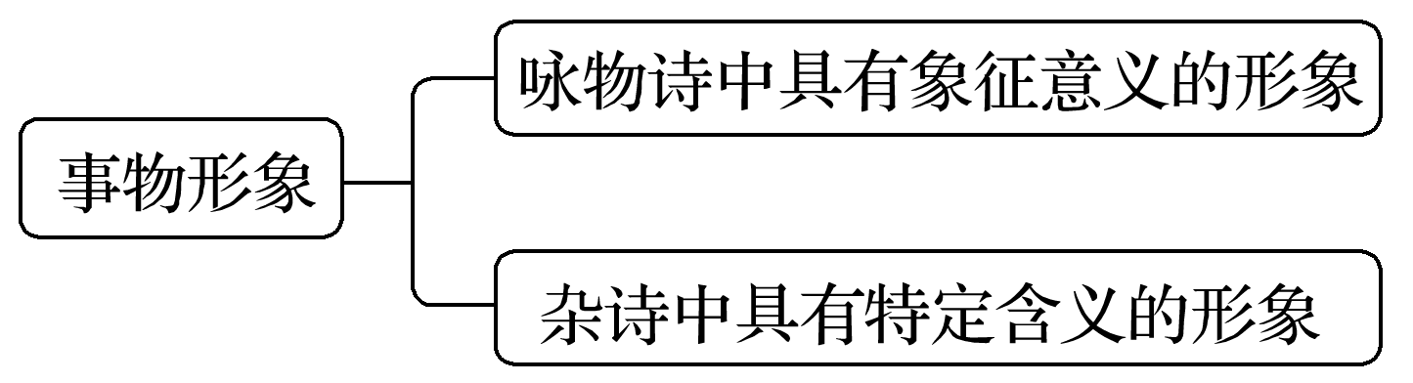
物象与景物形象有所不同，从描写对象上看，物象是咏物诗中的主体形象，而景物形象在其他诗中无主次之分；从作用上看，物象是作者用来寄托思想感情的象征性形象，景物形象在诗中主要是通过一幅画面，渲染一种气氛，从侧面烘托作者的思想感情。同一种事物，可以是事物形象，也可以是景物形象。如柳，在贺知章的《咏柳》中是事物形象，而在柳永的《雨霖铃》中则是景物形象。
（二）理解人物形象必备知识
INCLUDEPICTURE "F:\\米昕\\2021\\一轮\\语文新教材第一版\\R-24B.TIF" \* MERGEFORMATINETINCLUDEPICTURE "F:\\米昕\\2021\\一轮\\语文新教材第一版\\word\\R-24B.TIF" \* MERGEFORMATINETINCLUDEPICTURE "F:\\米昕\\2021\\一轮\\语文新教材第一版\\word\\复习任务群四\\R-24B.TIF" \* MERGEFORMATINETINCLUDEPICTURE "G:\\2021\\看PPT\\一轮\\语文新教材第一版\\word\\复习任务群四\\R-24B.TIF" \* MERGEFORMATINETINCLUDEPICTURE "D:\\E\\吕芳\\2021\\一轮\\语文\\新教材新高考（鲁京津琼辽）（60篇）\\第二版\\2022版步步高大一轮语文人教版新教材新高考（鲁琼）\\全书完整的Word版文档\\复习讲义\\000\\复习任务群四\\R-24B.TIF" \* MERGEFORMATINET INCLUDEPICTURE "E:\\2021-2022教案\\2022版 步步高 大一轮 语文 苏教版 新高考（苏）\\全书完整的Word版文档\\复习讲义\\复习任务群四\\R-24B.TIF" \* MERGEFORMATINET 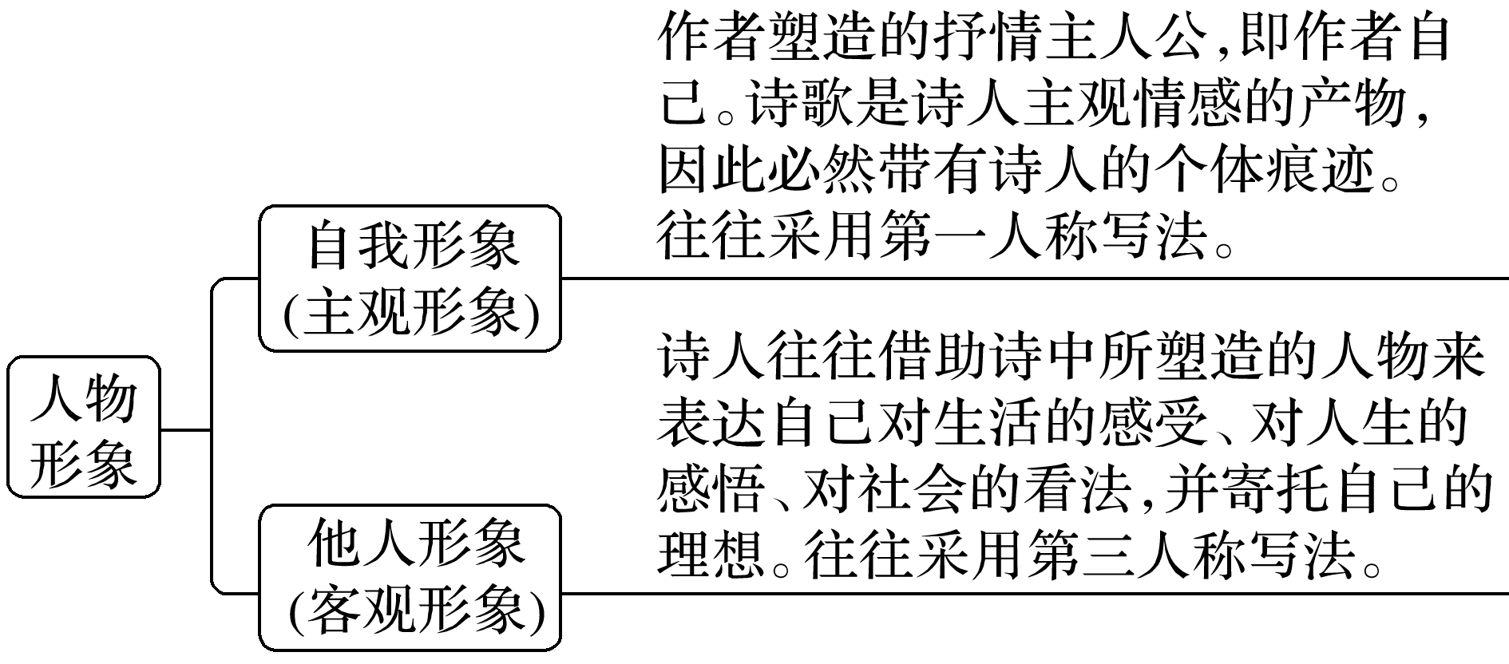
(说明：每首诗都有自我形象，但不一定都有他人形象。)
江苏省仪征中学2022—2023学年度第一学期高三语文学科作业
诗歌鉴赏——物象、人物形象
研制人：孙庆南 审核人：王勇
班级：______姓名：________学号：______时间：_______作业时长：40分钟

1.阅读下面这首诗，然后回答问题。
琴
[唐]王昌龄
孤桐秘虚鸣，朴素传幽真。仿佛弦指外，遂见初古人。
意远风雪苦，时来江山春。高宴未终曲，谁能辨经纶？
诗人在听琴的体验中，寄寓着自己的心志，请结合诗句分析。

2.阅读《送子由使契丹》，然后回答问题。
送子由使契丹
苏 轼
云海相望寄此身，那因远适更沾巾。不辞驿骑凌风雪，要使天骄识凤麟。
沙漠回看清禁月^{①}，湖山应梦武林春^{②}。单于若问君家世，莫道中朝第一人^{③}。
INCLUDEPICTURE "F:\\米昕\\2021\\一轮\\语文新教材第一版\\左括.TIF" \* MERGEFORMATINETINCLUDEPICTURE "F:\\米昕\\2021\\一轮\\语文新教材第一版\\word\\左括.TIF" \* MERGEFORMATINETINCLUDEPICTURE "F:\\米昕\\2021\\一轮\\语文新教材第一版\\word\\复习任务群四\\左括.TIF" \* MERGEFORMATINETINCLUDEPICTURE "G:\\2021\\看PPT\\一轮\\语文新教材第一版\\word\\复习任务群四\\左括.TIF" \* MERGEFORMATINET INCLUDEPICTURE "E:\\2021-2022教案\\2022版 步步高 大一轮 语文 苏教版 新高考（苏）\\全书完整的Word版文档\\复习讲义\\复习任务群四\\左括.TIF" \* MERGEFORMATINET 注INCLUDEPICTURE "F:\\米昕\\2021\\一轮\\语文新教材第一版\\右括.TIF" \* MERGEFORMATINETINCLUDEPICTURE "F:\\米昕\\2021\\一轮\\语文新教材第一版\\word\\右括.TIF" \* MERGEFORMATINETINCLUDEPICTURE "F:\\米昕\\2021\\一轮\\语文新教材第一版\\word\\复习任务群四\\右括.TIF" \* MERGEFORMATINETINCLUDEPICTURE "G:\\2021\\看PPT\\一轮\\语文新教材第一版\\word\\复习任务群四\\右括.TIF" \* MERGEFORMATINET INCLUDEPICTURE "E:\\2021-2022教案\\2022版 步步高 大一轮 语文 苏教版 新高考（苏）\\全书完整的Word版文档\\复习讲义\\复习任务群四\\右括.TIF" \* MERGEFORMATINET ①清禁：皇宫。苏辙时任翰林学士，常出入宫禁。②武林：杭州的别称。苏轼时知杭州。③唐代李揆被皇帝誉为“门地、人物、文学皆当世第一”。后来入吐蕃会盟，酋长问他：“闻唐有第一人李揆，公是否？”李揆怕被扣留，骗他说：“彼李揆，安肯来邪？”
(1)本诗首联表现了诗人什么样的性格？请加以分析。

(2)该诗除了塑造诗人自身形象外，还塑造了另外一个怎样的人物形象？
答：

3.阅读下面这首诗，然后回答问题。
题醉中所作草书卷后(节选)
[宋]陆游
胸中磊落藏五兵，欲试无路空峥嵘。酒为旗鼓笔刀槊，势从天落银河倾。
端溪石池浓作墨，烛光相射飞纵横。须臾收卷复把酒，如见万里烟尘清。
（1）下列对这首诗的赏析，不正确的一项是( )
A．这首诗写诗人观看自己已完成的一幅草书作品，并回顾它的创作过程。
B．诗人驰骋疆场杀敌报国的志向无法实现，借书法创作来抒发心中郁闷。
C．诗人把书法创作中的自己想象成战场上的战士，气吞山河，势不可挡。
D．诗人豪情勃发，他在砚台中磨出的浓黑墨汁，也映射着烛光纵横飞溅。
（2）诗中前后两次出现“酒”，各有什么作用？请结合诗句简要分析。

（3）诗歌中间四句展示了怎样的画面？这样写有什么作用？

4.阅读下面这首诗，然后回答问题。
狂 夫
[唐]杜甫
万里桥西一草堂，百花潭水即沧浪。风含翠篠娟娟净，雨裛[注]红蕖冉冉香。
厚禄故人书断绝，恒饥稚子色凄凉。欲填沟壑唯疏放，自笑狂夫老更狂。
INCLUDEPICTURE "F:\\米昕\\2021\\一轮\\语文新教材第一版\\左括.TIF" \* MERGEFORMATINETINCLUDEPICTURE "F:\\米昕\\2021\\一轮\\语文新教材第一版\\word\\左括.TIF" \* MERGEFORMATINETINCLUDEPICTURE "F:\\米昕\\2021\\一轮\\语文新教材第一版\\word\\复习任务群四\\左括.TIF" \* MERGEFORMATINETINCLUDEPICTURE "G:\\2021\\看PPT\\一轮\\语文新教材第一版\\word\\复习任务群四\\左括.TIF" \* MERGEFORMATINETINCLUDEPICTURE "D:\\E\\吕芳\\2021\\一轮\\语文\\新教材新高考（鲁京津琼辽）（60篇）\\第二版\\2022版步步高大一轮语文人教版新教材新高考（鲁琼）\\全书完整的Word版文档\\课时精练\\000\\复习任务群四\\左括.TIF" \* MERGEFORMATINETINCLUDEPICTURE "\\\\米昕\\e\\米昕\\2021\\一轮\\0看PPT\\2022版步步高大一轮语文人教版新教材新高考（鲁辽）\\全书完整的Word版文档\\课时精练\\复习任务群四\\左括.TIF" \* MERGEFORMATINET INCLUDEPICTURE "E:\\2021-2022教案\\2022版 步步高 大一轮 语文 苏教版 新高考（苏）\\全书完整的Word版文档\\课时精练\\复习任务群四\\左括.TIF" \* MERGEFORMATINET 注INCLUDEPICTURE "F:\\米昕\\2021\\一轮\\语文新教材第一版\\右括.TIF" \* MERGEFORMATINETINCLUDEPICTURE "F:\\米昕\\2021\\一轮\\语文新教材第一版\\word\\右括.TIF" \* MERGEFORMATINETINCLUDEPICTURE "F:\\米昕\\2021\\一轮\\语文新教材第一版\\word\\复习任务群四\\右括.TIF" \* MERGEFORMATINETINCLUDEPICTURE "G:\\2021\\看PPT\\一轮\\语文新教材第一版\\word\\复习任务群四\\右括.TIF" \* MERGEFORMATINETINCLUDEPICTURE "D:\\E\\吕芳\\2021\\一轮\\语文\\新教材新高考（鲁京津琼辽）（60篇）\\第二版\\2022版步步高大一轮语文人教版新教材新高考（鲁琼）\\全书完整的Word版文档\\课时精练\\000\\复习任务群四\\右括.TIF" \* MERGEFORMATINETINCLUDEPICTURE "\\\\米昕\\e\\米昕\\2021\\一轮\\0看PPT\\2022版步步高大一轮语文人教版新教材新高考（鲁辽）\\全书完整的Word版文档\\课时精练\\复习任务群四\\右括.TIF" \* MERGEFORMATINET INCLUDEPICTURE "E:\\2021-2022教案\\2022版 步步高 大一轮 语文 苏教版 新高考（苏）\\全书完整的Word版文档\\课时精练\\复习任务群四\\右括.TIF" \* MERGEFORMATINET 裛：通“浥”，滋润。
（1）下列对这首诗的理解和赏析，不正确的一项是( )
A．“万里桥”与“百花潭”，“草堂”与“沧浪”，略相映带，展现极有次第，使读者目接一路风光，而境中又略有表意，更令人不觉痕迹。
B．颔联意蕴丰富，对仗工整，“含”“裛”二字运用拟人手法，“娟娟”“冉冉”的叠词又平添音韵之美，充分体现了诗人的“晚节渐于诗律细”。
C．诗人初到成都时，曾靠故人严武接济，分赠禄米，而一旦这故人音书断绝，饥而日恒，亏及幼子，则全家可知，这是举一反三的写法。
D．诗人饱经患难，没有被生活的磨难压倒，始终用一种倔强的态度来对待生活中的打击，怨而不怒。全诗格高律熟，意奇句妥。
（2）诗人是如何塑造狂夫形象的？请结合诗句简要分析。

5.阅读下面这首诗，然后回答问题。
六月三日夜闻蝉①
[唐]白居易
荷香清露坠，柳动好风生。微月初三夜，新蝉第一声。
乍闻愁北客，静听忆东京②。我有竹林宅，别来蝉再鸣。
不知池上月，谁拨小船行？
INCLUDEPICTURE "F:\\米昕\\2021\\一轮\\语文新教材第一版\\左括.TIF" \* MERGEFORMATINETINCLUDEPICTURE "F:\\米昕\\2021\\一轮\\语文新教材第一版\\word\\左括.TIF" \* MERGEFORMATINETINCLUDEPICTURE "F:\\米昕\\2021\\一轮\\语文新教材第一版\\word\\复习任务群四\\左括.TIF" \* MERGEFORMATINETINCLUDEPICTURE "G:\\2021\\看PPT\\一轮\\语文新教材第一版\\word\\复习任务群四\\左括.TIF" \* MERGEFORMATINETINCLUDEPICTURE "D:\\E\\吕芳\\2021\\一轮\\语文\\新教材新高考（鲁京津琼辽）（60篇）\\第二版\\2022版步步高大一轮语文人教版新教材新高考（鲁琼）\\全书完整的Word版文档\\课时精练\\000\\复习任务群四\\左括.TIF" \* MERGEFORMATINETINCLUDEPICTURE "\\\\米昕\\e\\米昕\\2021\\一轮\\0看PPT\\2022版步步高大一轮语文人教版新教材新高考（鲁辽）\\全书完整的Word版文档\\课时精练\\复习任务群四\\左括.TIF" \* MERGEFORMATINET INCLUDEPICTURE "E:\\2021-2022教案\\2022版 步步高 大一轮 语文 苏教版 新高考（苏）\\全书完整的Word版文档\\课时精练\\复习任务群四\\左括.TIF" \* MERGEFORMATINET 注INCLUDEPICTURE "F:\\米昕\\2021\\一轮\\语文新教材第一版\\右括.TIF" \* MERGEFORMATINETINCLUDEPICTURE "F:\\米昕\\2021\\一轮\\语文新教材第一版\\word\\右括.TIF" \* MERGEFORMATINETINCLUDEPICTURE "F:\\米昕\\2021\\一轮\\语文新教材第一版\\word\\复习任务群四\\右括.TIF" \* MERGEFORMATINETINCLUDEPICTURE "G:\\2021\\看PPT\\一轮\\语文新教材第一版\\word\\复习任务群四\\右括.TIF" \* MERGEFORMATINETINCLUDEPICTURE "D:\\E\\吕芳\\2021\\一轮\\语文\\新教材新高考（鲁京津琼辽）（60篇）\\第二版\\2022版步步高大一轮语文人教版新教材新高考（鲁琼）\\全书完整的Word版文档\\课时精练\\000\\复习任务群四\\右括.TIF" \* MERGEFORMATINETINCLUDEPICTURE "\\\\米昕\\e\\米昕\\2021\\一轮\\0看PPT\\2022版步步高大一轮语文人教版新教材新高考（鲁辽）\\全书完整的Word版文档\\课时精练\\复习任务群四\\右括.TIF" \* MERGEFORMATINET INCLUDEPICTURE "E:\\2021-2022教案\\2022版 步步高 大一轮 语文 苏教版 新高考（苏）\\全书完整的Word版文档\\课时精练\\复习任务群四\\右括.TIF" \* MERGEFORMATINET ①此诗是唐敬宗宝历二年(826)，诗人在苏州因病休假时所作。②东京：东都洛阳。
（1）下列对这首诗的理解和赏析，不正确的一项是( )
A．诗歌开头两句，诗人调动不同感官来表现夏季纳凉的清爽舒适，与孟浩然的“荷风送香气，竹露滴清响”所表现的意境相同。
B．“微月初三夜”一句形容月亮还是一个窄小的月牙，月亮既点明了时间，又是诗人常用的联想的着笔点，借以表达内心的愁思。
C．诗歌最后两句，把情思寄托在眼前的池上之月、水中之船上，由景及情，诗人病中的感伤之情油然而生。
D．本诗格调清新自然，诗人借助“荷”“柳”“蝉”“月”等意象，营造出一种宁静空明之境，在特定的氛围中表达情思，感觉自然而亲切。
（2）诗中前后两次写到蝉声，作用却有所不同，请结合诗句简要分析。

